
دانشگاه آزاد اسلامی واحد تهران جنوب
دانشکده فنی و مهندسی
برنامه ترسیم و پرکردن چند ضلعی
گرافیک کامپیوتری
دانشجو:
عباس اللهیاری (8911340242)
استاد درس:
خانم آزاده طباطبائی
بهار 1391


چکیده
یک برنامه با دریافت نقطه از ورودی یک چند ضلعی رسم کرده و آن را پر می کند.

فهرست مطالب

1.معماری برنامه 1
1.1.کلاس Point 2
1.1.1. فیلدها 2
1.1.2. متدها 3
1.1.3. پیاده‌سازی 3
1.2.Color struct 5
1.2.1. فیلدها 5
1.3. Polygon 6
1.3.1. فیلد ها 7
1.3.2. متد ها 8
1.3.3. پیاده‌سازی 9
1.3.3.1. تعریف کلاس Polygon 9
1.3.4. متد سازندهPolygon 10
1.3.5. متدgetSides 10
1.3.6. متدcalculateMinMaxPoint 11
1.3.7. متدsetColor 12
1.3.8. متد هایaddVertex 13
1.3.9. متدfinishPolygon 13
1.3.10. متدdrawLine 14
1.3.11. متدpointInPolygon 15
1.3.11.1. مثال 17
1.3.12. متدdrawPixel 19
1.3.13. متدdraw 19
1.3.14. متدfill 20
1.3.15. متدRender 20
2.رابط کاربری برنامه 21
2.1.متغیر های سراسری 21
2.2.توابع 22
2.3.پیاده سازی 23
2.3.1. main 23
2.3.2. menu 24
2.3.3. InitializeScene 25
2.3.4. WindowsSizeChangedEvent 26
2.3.5. MouseEvent 27
2.3.6. RenderGrid 28
2.3.7. RenderScene 30
3.کار با برنامه 31

فهرست اشکال

شکل 1-1: کلاس دیاگرام برنامه 1
شکل 1-2: کلاس دیاگرام Point 2
شکل 1-3: Color struct 5
شکل 1-4: کلاس دیاگرام Polygon 6
شکل 1-5: نقاط min و max 12
شکل 1-6: فرمول محاسبه برخورد خط 15
شکل 1-7: یک مربع 17
شکل 1-8: محاسبه PIP نقطه (20,20) پاره خط اول 18
شکل 1-9: محاسبه PIP نقطه (20,20) پاره خط دوم 18
شکل 1-10: محاسبه PIP نقطه (20,20) پاره خط سوم 18
شکل 1-11: محاسبه PIP نقطه (20,20) پاره خط چهارم 18

فهرست جداول

جدول 1-1: فیلد های Point 2
جدول 1-2: متد های Point 3
جدول 1-3: فیلد های Color 5
جدول 1-4: فیلد های Polygon 7
جدول 1-5: متدهای Polygon 8
جدول 2-1: متغیر های سراسری 21
جدول 2-2: توابع رابط کاربری 22

معماری برنامه
به طور کلی معماری برنامه شامل یک کلاس اصلی Polygon است که این امکان را می‌دهد تا یک چند ضلغی را توصیف و رسم کنیم. که برای صحولت کار یک کلاس Point برای مشخص کردن نقاط موجود در چند ضلعی، و همچنین یک استراکت Color برای مشخص کردن رنگ چند ضلعی، تعریف شده است.
شکل 1: کلاس دیاگرام برنامه
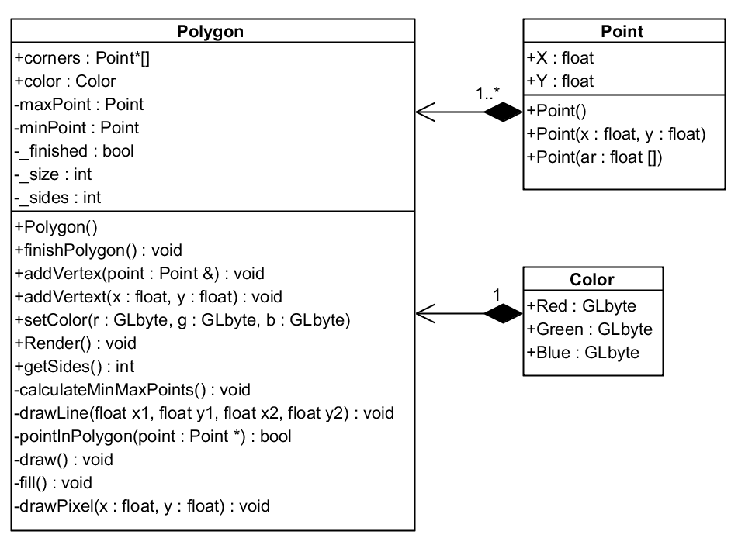

کلاس Point
فایل ها: Polygon.h
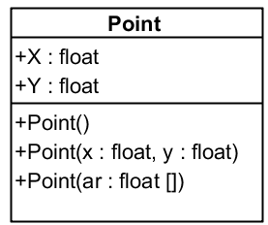شکل 2: کلاس دیاگرام Point

این کلاس برای ترسیم راحت‌تر نقطه در صفحه و افزایش خوانایی برنامه ایجاد شده است.

فیلدها
نام فیلد | نوع داده ای | سطح دسترسی | شرح
X | float | public | نگهداری مقدار مختصات X
Y | float | public | نگهداری مقدار مختصات Y
جدول 1: فیلد های Point

متدها
نام متد | پارامترهای ورودی | نوع برگشتی | سطح دسترسی | شرح
Point | - | آبجکتِ Point | public | X=0, Y=0
Point | float, float | آبجکتِ Point | public | دریافت مقادیر X, Y
Point | float[2] | آبجکتِ Point | public | دریافت آرایه شامل مقادیر X و Y
جدول 2: متد های Point

پیاده‌سازی
Class Point{
public:
Point(){
X=0;
Y=0;
}
Point(float x, float y){
X=x;
Y=y;
}
Point(float ar[2]){
X=ar[0];
Y=ar[1];
}
float X;
float Y;
};

Color struct
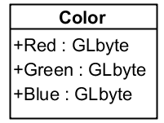شکل 3: Color struct
فایل ها: Polygon.h
این struct بسیار ساده می‌باشد و فقط 3 فیلد برای مقدار رنگ هر چند ضلعی دارد. و درون تعریف کلاس Polygon تعریف می شود. پیاده‌سازی این struct در بخش پیاده‌سازی کلاس Polygon می آید.

فیلدها
نام فیلد | نوع داده ای | سطح دسترسی | شرح
Red | GLbyte | public | رنگ قرمز
Green | GLbyte | public | رنگ سبز
Blue | GLbyte | public | رنگ آبی
جدول 3: فیلد های Color

Polygon
فایل ها: Polygon.h , Polygon.cpp
شکل 4: کلاس دیاگرام Polygon
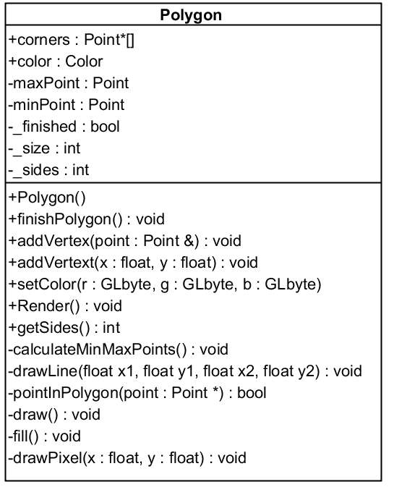
این کلاس عضو اصلی برنامه می‌باشد و نماینده مجموعه چند ضلعی ها است.

فیلد ها
نام فیلد | نوع داده ای | سطح دسترسی | شرح
Color | Color | public | رنگ چندضلعی
corners | vector<Point*> | public | گوشه‌های چندضلعی
_finished | bool | private | وضعیت تمام شدن ترسیم چند ضلعی
_sides | int | private | تعداد اضلاع
maxPoint | Point | private | مختصات بزرگترین نقطه مورد نیاز برای رسم چند ضلعی
minPoint | Point | private | مختصات کوچکترین نقطه مورد نیاز برای رسم چند ضلعی
جدول 4: فیلد های Polygon

متد ها
نام متد | پارامترهای ورودی | نوع برگشتی | سطح دسترسی | شرح
Polygon | - | آبجکتِ Polygon | public | متد سازنده
addVertex | Point & | void | public | دریافت مقادیر X, Y
addVertex | float,float | void | public | دریافت آرایه شامل مقادیر X و Y
setColor | GLbyte, GLbyte, GLbyte | void | public | تعیین رنگ
Render | - | void | public | نمایش چند ضلعی بر صفحه
getSides | - | int | public | بازگشت تعداد گوشه ها
finishPolygon | - | void | public | بستن چند ضلعی
calculateMinMaxPoint | - | void | private | محاسبه بزرگترین و کوچک‌ترین نقطه
drawLine | float,float,float,float | void | private | ترسیم خط
pointInPolygon | Point * | bool | private | برسی می‌کند که نقطه درون چند ضلعی است یا خیر
drawPixel | float,float | void | private | ترسیم یک نقطه
draw | - | void | private | رسم چند ضلعی
fill | - | void | private | پر کردن چندضلعی
جدول 5: متدهای Polygon

پیاده‌سازی

تعریف کلاس Polygon
class Polygon
{
public:
struct Color{
GLbyte red;
GLbyte green;
GLbyte blue;
} color;

Polygon(void);

~Polygon(void);
std::vector<Point*> corners;
void finishPolygon();

void addVertex(Point & point);
void addVertex(float x,float y);
void setColor(GLbyte r, GLbyte g, GLbyte b);
void Render();
inline int getSides();

private:
bool _finished;
Point maxPoint;
Point minPoint;
int _sides;
void calculateMinMaxPoints();
void drawLine(float x1,float y1,float x2,float y2);
bool pointInPolygon(Point * point);
void draw();
void fill();
inline void drawPixel(float x,float y);

};

متد سازندهPolygon
در این متد فقط مقدار finished_ را برابر false قرار می دهیم.
Polygon::Polygon(void)
{
_finished=false;
}

متدgetSides
این متد در‌واقع یک Property است که تعداد اضلاع را بوسیله تعداد عناصر موجود در corners بدست می آورد.
int Polygon::getSides(){
return _sides=corners.size();
}

متدcalculateMinMaxPoint
این الگوریتم محدوده‌ای که در آن چندضلعی رسم می‌شود را مشخص می کند، تا بعد برای پر کردن آن فقط نقاطی که درون این محدوده هستند، برسی شوند.
void Polygon::calculateMinMaxPoints(){
اولین نقطه موجود به عنوان کوچکترین نقطه و آخرین نقطه به عنوان بزرگترین نقطه در نظر گرفته می شود
minPoint=*corners[0];
maxPoint=*corners[getSides()-1];
طبق یک الگوریتم ساده که تمام اضلاع را پیماش می‌کند بزرگترین نقطه و کوچک‌ترین معین می شود.
در این قسمت مقدار x نقطهminPoint را برابر کوچکترین x موجود در چند ضلعی قرار می دهد. و مقدار x نقطه maxPoint را برابر بزرگترین x موجود در چند ضلعی.
for(int i=0;i<_sides;i++){
if(corners[i]->X > maxPoint.X)
maxPoint.X=corners[i]->X;
else if (corners[i]->X < minPoint.X)
minPoint.X=corners[i]->X;
در این قسمت مقدار y نقطهminPoint را برابر کوچکترین y موجود در چند ضلعی قرار می دهد. و مقدار y نقطه maxPoint را برابر بزرگترین y موجود در چند ضلعی.
if(corners[i]->Y > maxPoint.Y)
maxPoint.Y= corners[i]->Y;
else if (corners[i]->Y < minPoint.Y)
minPoint.Y= corners[i]->Y;
}
}

به عنوان مثال در شکل 1-5
این الگوریتم از نقطه E که دارای بزرگترین مقدار Y است Y را گرفته، و از نقط D که دارای بزرگترین مقدار X است، X را می‌گیرد و با استفاده از آن‌ها maxPoint را مقدار دهی می کند.
به طور مشابه، نقطه A که هم دارای کمترین X و هم کمترین Y است نقطه minPoint را ایجاد می دهد.
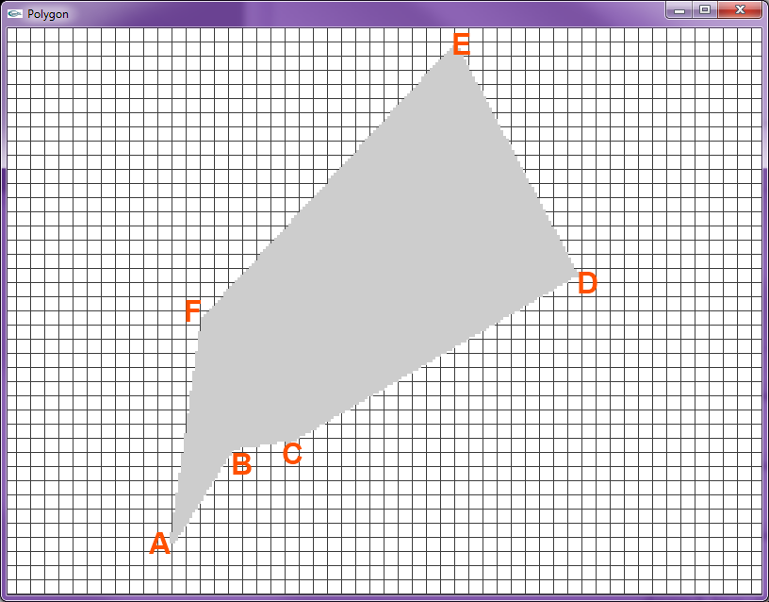شکل 5: نقاط min و max

متدsetColor
مقادیر ورودی را به فیلد های مربوطه در فیلد color نسبت می دهد.
void Polygon::setColor(GLbyte r,GLbyte g, GLbyte b){
color.red=r;
color.green=g;
color.blue=b;
}

متد هایaddVertex
این متد دارای دو نسخه می‌باشد
نسخه‌ای که Point می‌گیرد و متد calculateMinMaxPoints را صدا می زند.
void Polygon::addVertex(Point & point){
corners.push_back(&point);
calculateMinMaxPoints();
}
نسخه دوم آنکه مقادیر x و y را به ترتیب می گیرد، یک نمونه از Point ساخته و آن را به متد addVertex با ورودی Point می فرستد.
void Polygon::addVertex(float x,float y){
Point *point=new Point(x,y);
addVertex(*point);
}

متدfinishPolygon
این متد چند ضلعی را با عوض کردن مقدار متغیر finished_ اعلام می‌کند
void Polygon::finishPolygon(){
_finished=true;
}

متدdrawLine
این متد یک خط رسم می کند، که در ابتدا شیب خط را محاسبه می‌کند، اگر شیب خط بین 0 و 1 باشد از الگوریتم برزنهام، و اگر مقداری غیر از این باشد از الگوریتم DDA برای رسم خط استفاده می کند.
void Polygon::drawLine(float x1,float y1, float x2, float y2)
{
float m= fabs((y2-y1)/(x2-x1));
if( 0 < m < 1 ) {
//Bresenham....
}
else
{
//DDA...
}
}

متدpointInPolygon
این متد برسی می‌کند که آیا نقطه ورودی در داخل چندضلعی است یا خارج از آن.
الگوریتم استفاده شده به شرح زیر است
- مقدار oddNodes را در ابتدا مساوی false قرار می دهیم.
- به ازای تمام گوشه‌ها این مراحل را انجام می دهیم.
  - هر ضلع را یک پاره خط در نظر می گیریم.
  - P_{y} که ارتفاع(Y) نقطه انتخاب است باید بین دو نقطه شروع و پایان پاره خط مورد نظر باشد.
  - اگر شرط 2 درست باشد، با فرمول شکل 1-6 محاسبه می کنیم، که آیا اگر از نقطه مورد نظر به طور افقی خطی رسم کنیم، پاره خط مورد نظر را قطع می‌کنید یا خیر.
  - اگر نقطه تلاقی در راستP_{x} قرار بگیرد، یعنی شرط 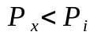بر قرار شود، یک برخورد حساب می‌شود و مقدار oddNodes تغییر می کند.
شکل 6: فرمول محاسبه برخورد خط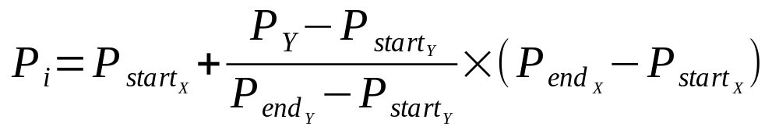
  - این کار با ازای تمام گوشه‌ها تکرار می شود
  - در آخر مقدار oddNodes برگشت داده می شود، اگر true باشد، یعنی نقطه درون چند ضلعی است و اگر false باشد یعنی نقطه خارج از چند ضلعی است.
به طور کلی این الگوریتم از محل نقطه انتخابی، خطوط افقی رسم می کند، اگر این خط در سمت راست نقطه مورد نظر، پار خط مورد نظر را قطع کند، مقدار oddNodes عوض می شود.
bool Polygon::pointInPolygon(Point * p) {
bool oddNodes=false;
for (int start=0, end = _sides-1; start< _sides ; start++) {
برای خوانایی بیشتر دو متغیر تعریف کرده، Ps نقطه ابتدایی پاره خطی که برسی با توجه با آن انجام می شود، و Pe نقطه پایانی آن پاره خط است.
Point Ps(corners[start]->X,corners[start]->Y);
Point Pe(corners[end]->X , corners[end]->Y);
در اول برسی می‌کنیم که آیا نقطه مورد نظر در بین پاره خط ها قرار می‌گیرد (پاره خط را قطع کند) هم در جهت عقربه های ساعت، هم بر خلاف عقربه های ساعت. این کار از اینکه الگوریتم از روی یکی از رئوس پاره خط را رسم کند، جلوگیری می کند.
bool isYBetweenLineCW= Pe.Y < p->Y && Ps.Y >= p->Y;
bool isYBetweenLineCCW= Ps.Y < p->Y && Pe.Y >= p->Y;
if(isYBetweenLineCW || isYBetweenLineCCW){
float Pi=Ps.X + (((p->Y - Ps.Y) / (Pe.Y - Ps.Y)) * (Pe.X - Ps.X));
اگر نقطه، پاره خط مورد نظر را قطع کرد،
بعد از این مرحله به شرط دوم می‌رسیم که توسط این فرمول شکل1-6 تعیین می‌شود.
if(p->X < Pi ){
oddNodes=!oddNodes;
}
}
end=start;
}
در آخر نمونه ورودی به متد را پاک می کنیم. و مقدار oddNodes را بر می گردانیم.
delete p;
return oddNodes;
}

مثال

شکل 1-7 را فرض کنید.
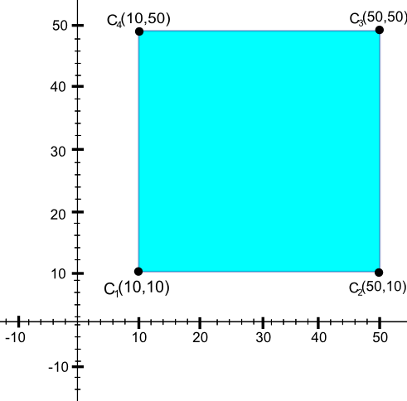شکل 7: یک مربع
به عنوان مثال اگر به دنبال نقطه (20,20) در این چند ضلعی بگردیم. از آنجایی که چهار ضلع دارد، چهار بار حلقه اجرا می شود.
- شکل 1-8: چون پاره خط در سمت چپ، قرار دارد شرط برقرار نمی‌شود پس به عنوان یک برخورد حساب نمی شود.
- شکل 1-9: در اینجا، ارتفاع P_{y} بیشتر از ارتفاع پاره خط است، پس شرط اول برقرار نشده و پاره خط قطع نمی شود.
- شکل 1-10: در این شکل، هر دو شرط برقرار هستند، پس مقدار oddNodes، برابر true می شود.
- شکل 1-11: شرط دوم برقرار نمی باشد، پس برخوردی صورت نمی گیرد.
- در آخر از آنجایی که oddNodes، هم چنان true است، و تنها یک پاره خط قطع شده است، نقطه در چند ضلعی وجود دارد.

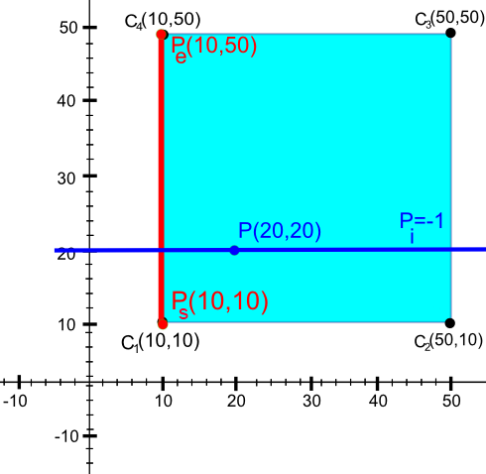شکل 8: محاسبه PIP نقطه (20,20) پاره خط اول | 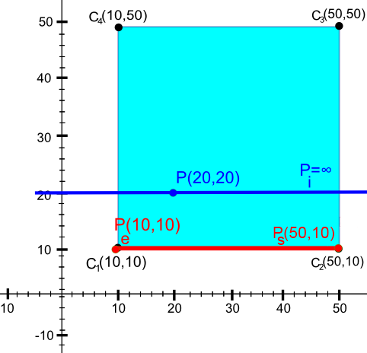شکل 9: محاسبه PIP نقطه (20,20) پاره خط دوم
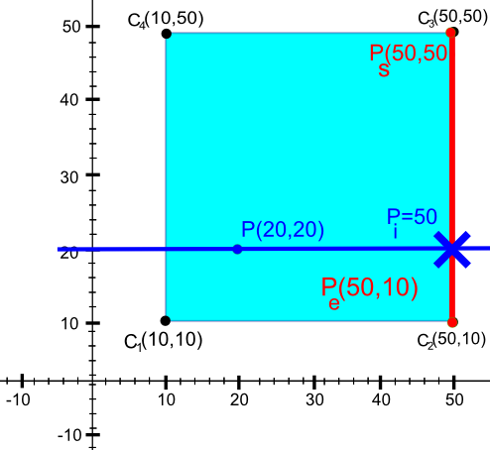شکل 10: محاسبه PIP نقطه (20,20) پاره خط سوم | 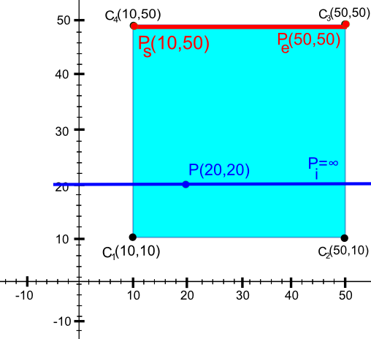شکل 11: محاسبه PIP نقطه (20,20) پاره خط چهارم

متدdrawPixel

این متد برای سادگی رسم نقطه در صفحه نوشته شده است یک نقطه توسط تابع glVertex2f بر روی صفحه رسم می کند.
void Polygon::drawPixel(float x,float y){
glBegin(GL_POINTS);
glVertex2f(x,y);
glEnd();
}

متدdraw

این متد بدنه اصلی چند ضلعی را با استفاده از خطوط می کشد.
void Polygon::draw(){
for(int i=0;i<_sides;i++)
{
در اینجا به دو پارامتر اول مقدار اندیس i ام corners داده می شود.
drawLine(corners[i]->X,
corners[i]->Y,
به عنوان پارامتر دوم، ابتدا برسی می‌شود که اگر حلقه به آخرین ضلع نرسیده باشد، نقطه بعدی موجود در corners را به متد drawLine می دهد، در غیر این صورت، همان نقطه انتخاب شده برای دو پارامتر اول برای دو پارامتر آخر نیز در نظر گرفته می شود.
(i<_sides-1)?corners[i+1]->X:corners[i]->X,
(i<_sides-1)?corners[i+1]->Y:corners[i]->Y);
}
}

متدfill
این متد در محدوده مشخص شده توسط نقاط minPoint و maxPoint به دنبال نقاطی که درون چند ضلعی هستند می گردد، و در صورت وجود در آن نقطه، یک نقطه رسم می کند. به این ترتیب چند ضلعی پر می شود.
void Polygon::fill(){
for(int x= minPoint.X ;x <= maxPoint.X;x++)
for(int y=minPoint.Y;y<=maxPoint.Y;y++)
if(pointInPolygon(new Point(x,y)))
drawPixel(x,y);
}

متدRender
این متد، چند ضلعی را رسم می کند، و در صورت بسته شدن آن را پر می کند.
void Polygon::Render(){
glColor3ub(color.red,color.green,color.blue);
draw();
if(_finished)
fill();
}

رابط کاربری برنامه
فایل ها: main.cpp
در این قسمت پیاده‌سازی رابط کاربری برنامه شرح داده می شود.

متغیر های سراسری

نام متغیر | نوع داده ای | شرح
currentPolygon | Polygon* | چندضلعی در حال رسم
Polygons | vector<Polygon*> | تمام چند ضلعی های موجود در صفحه
جدول 6: متغیر های سراسری

توابع

نام متد | پارامترهای ورودی | نوع برگشتی | شرح
main | int,char | int | تابع اصلی و آغازین برنامه
menu | int | void | تابع پردازش منو
InitializeScene | - | void | آماده کردن صفحه برای ترسیم
WindowsSizeChangedEvent | int,int | void | رویداد تغییر اندازه پنجره
MouseEvent | int,int,int,int | void | رویداد ماوس
RenderGrid | int | void | ترسیم صفحه مشبک
RenderScene | - | void | ترسیم اشکال
جدول 7: توابع رابط کاربری

پیاده سازی

main
تابع main برنامه که اول از همه اجرا می شود. ورودی های آن برای استفاده از خط فرمان است که در این برنامه کاربردی ندارد.
int main(int argc, char* argv[])
{

glutInit(&argc,argv);
glutInitDisplayMode(GLUT_SINGLE | GLUT_RGB);
اندازه صفحه و ایجاد صفحه
glutInitWindowSize(800,600);
glutCreateWindow("Abbas Allahyari’s Polygon");
glutReshapeFunc(WindowsSizeChangedEvent);
glutMouseFunc(MouseEvent);
InitializeScene();

ایجاد منوی رنگ ها
int colorMenu = glutCreateMenu(menu);
اضافه کردن گزینه های مختلف به منو
glutAddMenuEntry("Black", 1);
glutAddMenuEntry("Gray", 2);
glutAddMenuEntry("Red", 3);
glutAddMenuEntry("Green", 4);
glutAddMenuEntry("Blue", 5);
glutAddMenuEntry("Orange", 6);
glutAddMenuEntry("Yellow", 7);
نسبت داده کلیک راست ماوس به منو، پس هنگامی که کلیک راست شود منو ظاهر می شود.
glutAttachMenu(GLUT_RIGHT_BUTTON);
ساختن اولین چند ضلعی که به طور پیش‌فرض چند ضلعی جاری در نظر گرفته می شود.
currentPolygon=new Shapes::Polygon();

glutDisplayFunc(RenderScene);
glutMainLoop();
return 0;
}

menu
در این قسمت با توجه به ورودی که گزینه انتخاب شده در منو است رنگ چند ضلعی را تعیین می کنیم.

void menu(int value){
switch(value){
case 1: //black
currentPolygon->setColor(0,0,0);
break;
case 2://gray
currentPolygon->setColor(128,128,128);
break;
case 3: //red
currentPolygon->setColor(255,0,0);
break;
case 4: //green
currentPolygon->setColor(0,255,0);
break;
case 5: //blue
currentPolygon->setColor(0,0,255);
break;
case 6: //orange
currentPolygon->setColor(252, 188,103);
break;
case 7: //yellow
currentPolygon->setColor(255, 255,0);
break;
}
در آخر منو را از کلیک راست ماوس جدا می‌کنیم پس دیگر در هنگام کلیک راست منویی ظاهر نمی شود.
glutDetachMenu(GLUT_RIGHT_BUTTON);
}

InitializeScene
در اینجا رنگ زمینه را سفید قرار می دهیم.

void InitializeScene(){
glClearColor(1.0,1.0,1.0,1.0);
glMatrixMode (GL_PROJECTION);
}

WindowsSizeChangedEvent
این تابع میدان دید را با توجه به اندازه صفحه تغییر می دهد.
void WindowsSizeChangedEvent(int w, int h){
{
GLfloat nRange = 100.0f;
از تقسیم بر صفر جلو گیری می کنیم.
if(h == 0)
h = 1;

محدوده میدان دید را مشخص می کنیم.
glViewport(0, 0, w, h);

glMatrixMode(GL_PROJECTION);
glLoadIdentity();
در اینجا جهت میدان دید را تعیین می کنیم.
if (w <= h)
glOrtho (-nRange, nRange, -nRange*h/w, nRange*h/w, -nRange, nRange);
else
glOrtho (-nRange*w/h, nRange*w/h, -nRange, nRange, -nRange, nRange);

glMatrixMode(GL_MODELVIEW);
glLoadIdentity();
}
}

MouseEvent
این تابع برای پاسخ‌گویی به رویداد های مربوط به ماوس است که از آن برای درج نقطه در صفحه استفاده می شود.
void MouseEvent(int button,int state,int x,int y){
محور مختصات داخلی OpenGL
double worldX=0, worldY=0, worldZ=0;
تعریف سه آرایه برای نگهداری ماتریس های view، projection و model
GLint view[4];
GLdouble projMatrix[16];//projection matrix
GLdouble modelMatrix[16];

پر کردن آرایه های گفته شده، با ماتریس های موجود در صفحه.
glGetDoublev (GL_MODELVIEW_MATRIX, modelMatrix);
glGetDoublev (GL_PROJECTION_MATRIX,projMatrix);
glGetIntegerv( GL_VIEWPORT, view );
با استفاده از تابع gluUnProject مختصات تقطه صفحه را به نقطه جهان در OpenGL تبدیل می کنیم. این کار این امکان را می‌دهید تا در آن محل نقطه مورد نظر را ترسیم کنیم، و با استفاده از ماوس نقاط را دریافت کنیم.
gluUnProject(x,view[3]-y,0.5,modelMatrix,projMatrix,view, &worldX, &worldY, &worldZ);
بعد از اجرای این دستور مختصات نقطه جهان به سه متغیر worldX، wolrdY و worldZ نسبت داده می شوند. از آنجایی که این برنامه سه بعدی نیست، با محور Z ها کاری نداریم.
به محض اینکه کلیک چپ زده شد، منو را از روی کلیک راست ماوس برداشته، و نقطه جاری را به عنوان اولین ضلع چند ضلعی به آن اضافه می کنیم.
if(button==GLUT_LEFT_BUTTON && state==GLUT_DOWN){
glutDetachMenu(GLUT_RIGHT_BUTTON);
currentPolygon->addVertex(worldX,worldY);
}
if(button==GLUT_RIGHT_BUTTON && state==GLUT_DOWN)
{
در زمانی که کلیک راست زده شود، چند ضلعی را با فراخوانی متد finishPolygon بسته. منو را دوباره به کلیک راست نسبت می دهیم.
glutAttachMenu(GLUT_RIGHT_BUTTON);
currentPolygon->finishPolygon();
چند ضلعی جدید را به درون لیست چند ضلعی ها قرار می دهیم. و سپس یک چند ضلعی جدید می سازیم.
Polygons.push_back(currentPolygon);
currentPolygon=new Shapes::Polygon();
}
با استفاده از این تابع باعث می‌شویم تا صفحه دوباره رندر شود.
glutPostRedisplay();
}

RenderGrid
برای آسان سازی کار با برنامه با این تابع یک صفحه مشبک ترسیم می کنیم. که به عنوان ورودی فاصله بین هر خانه را می دهیم.
void RenderGrid(int distance){
GL_POLYGON_STIPPLE را فعال می‌کنیم تا در پس زمینه این صفحه کشیده شود.
glEnable(GL_POLYGON_STIPPLE);
تعیین رنگ خطوط
glColor3ub(64,64,64);
رسم خطوط افقی
for(int i=-400;i<=400;i+=distance){
glBegin(GL_LINES);
عدد 300 از تقسیم عرض صفحه بر 2 بدست آمده است
glVertex2i(i,-300);
glVertex2i(i,300);
glEnd();
}
رسم خطوط عمودی
for(int i=-300;i<=300;i+=distance){
glBegin(GL_LINES);
عدد 400 از تقسیم طول صفحه بر 2 بدست آمده است
glVertex2i(-400, i);
glVertex2i(400,i);
glEnd();
}
در آخر GL_POLYGON_STIPPLE را غیر فعال می کنیم.
glDisable(GL_POLYGON_STIPPLE);
}

RenderScene
void RenderScene()
{
glClear(GL_COLOR_BUFFER_BIT);
glPointSize(6);
using namespace Shapes;
ترسیم صفحه مشبک
RenderGrid(5);
نمایش چند ضلعی فعلی، این کار باعث می‌شود تا به هنگام رسم خطوط نمایش داده شوند.
if(currentPolygon){
currentPolygon->Render();
}
نمایش چند ضلعی های رسم شده، این تکه کد چند ضلعی هایی که قبلاً رسم شده‌اند را نمایش می دهد.
for(int i=0;i<Polygons.size();i++){
Polygons[i]->Render();
}
glFlush();
}

کار با برنامه
ابتدا می‌توان با «کلیک راست» و مشاهده منو، یک رنگ را انتخاب کرد.
سپس با «کلیک چپ» بر روی مختصاتی از صفحه آن نقطه رسم می شود.
نقطه های دیگر فقط با «کلیک چپ» بر روی صفحه ترسیم شده، و به ازای هر 2 نقطه یک خط بین آن‌ها کشیده می شود.
در نهایت برای بستن چند ضلعی در مختصاتی از صفحه باید «کلیک راست» دوباره زده شود. این بار بجای باز شدن یک منو، چند ضلعی بسته و پر می شود.

Screen point
World point

